上 海 电 力 大 学

《FPGA应用开发》实验报告



实验题目： 实验二：简单的组合逻辑电路设计
专 业：
班 级 学号
姓 名
时 间 2023-02-24

- 实验目的
(1) 掌握组合逻辑电路的设计方法。
(2) 掌握同一项目下对指定文件的编译方法。
(3) 加深PLD设计的过程，并比较原理图输入法和文本输入法的优劣。
- 实验任务及要求
(1) 2选1的数据选择器
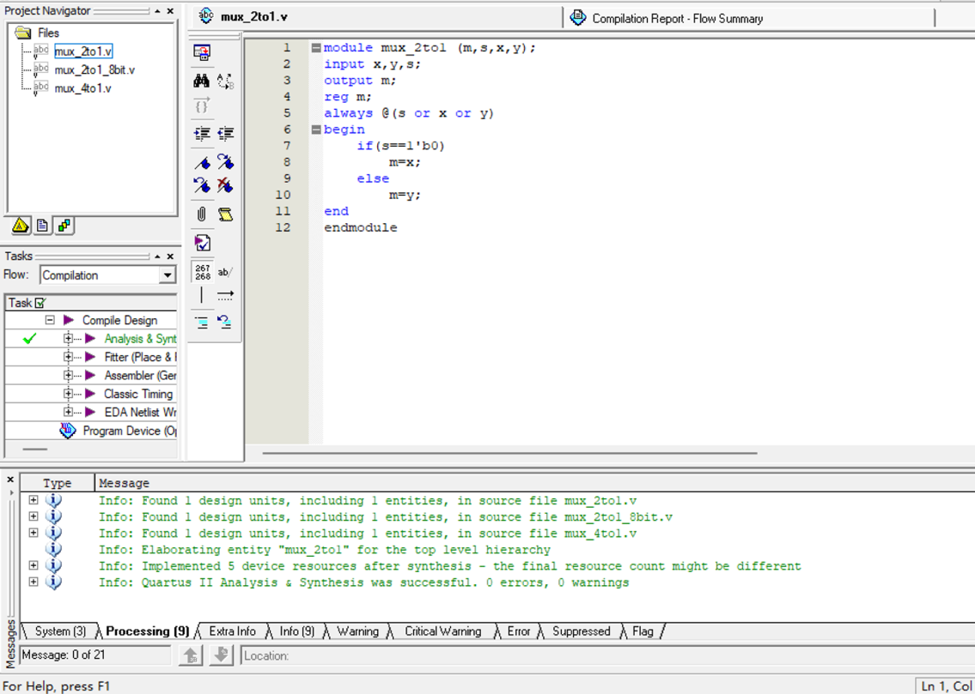
2选1的数据选择器 编译通过
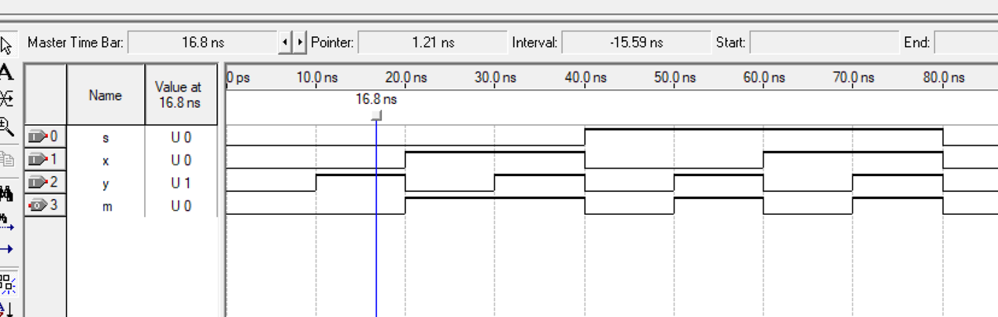
2选1的数据选择器 功能仿真
(2) 8位宽2选1的数据选择器
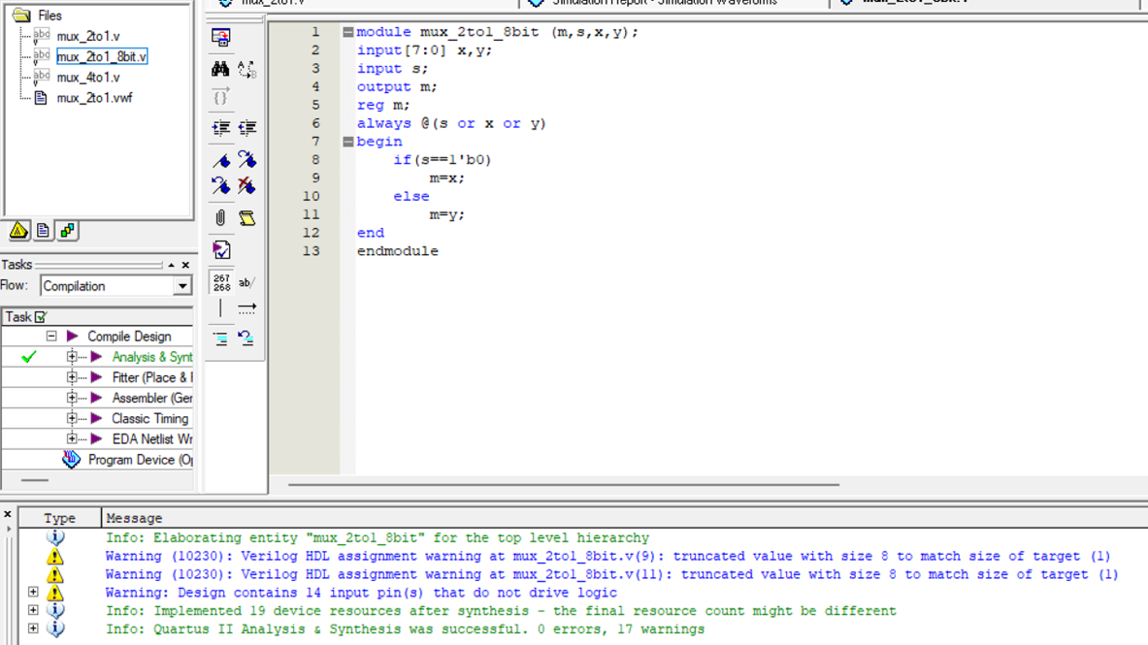
8位宽2选1的数据选择器 编译通过
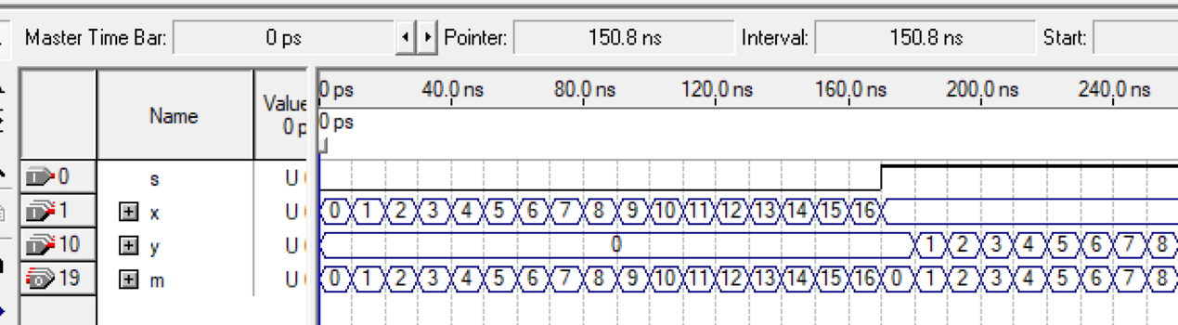
8位宽2选1的数据选择器 功能仿真

(3) 4选1的数据选择器
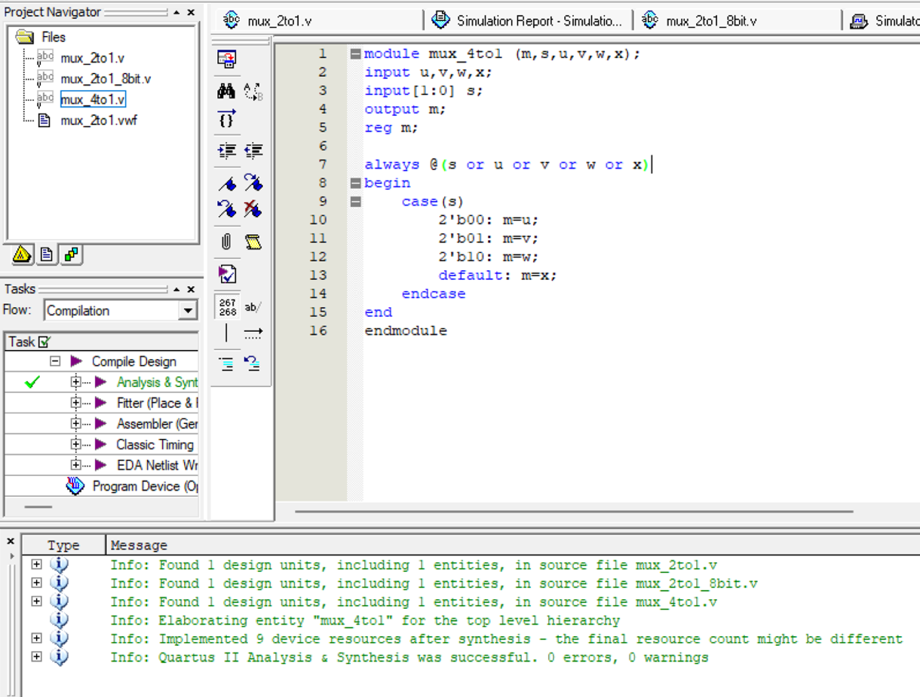
4选1的数据选择器 编译通过
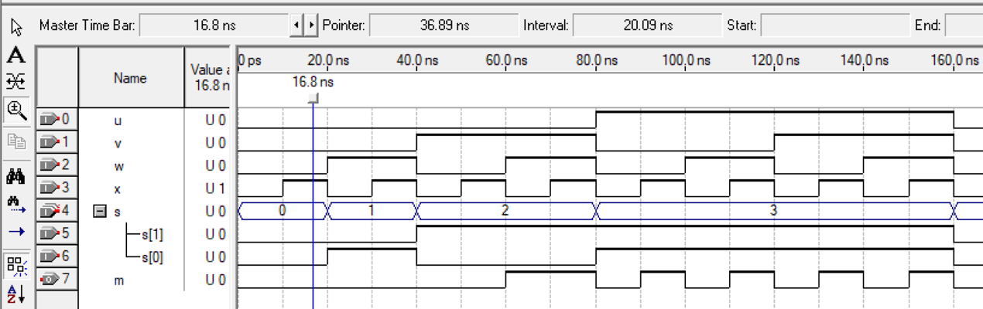
4选1的数据选择器 功能仿真
（4）实现3位宽的4选1数据选择器
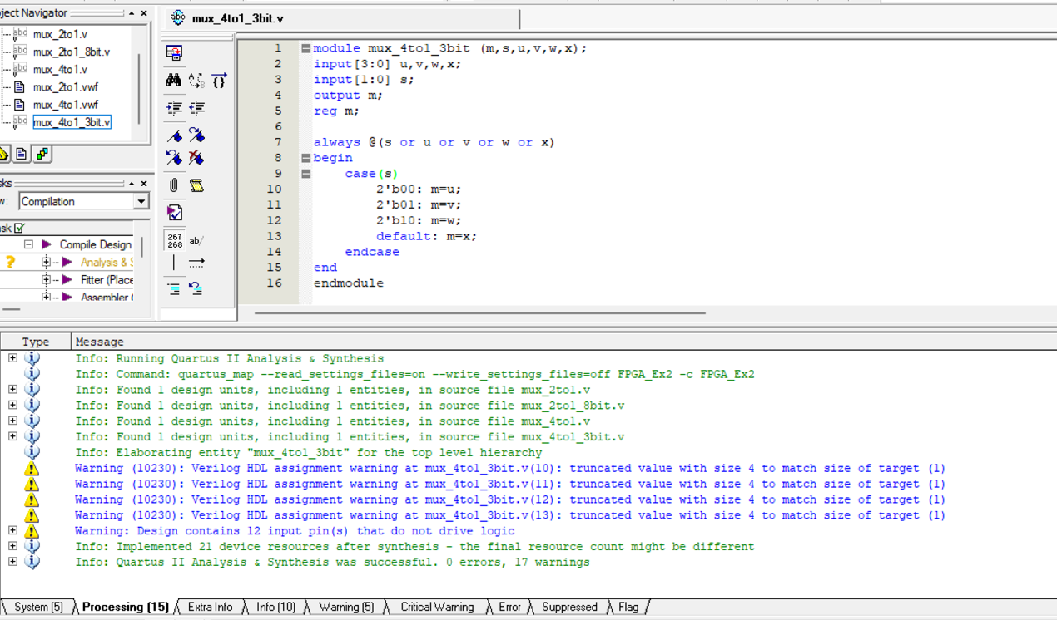
3位宽的4选1数据选择器 编译通过
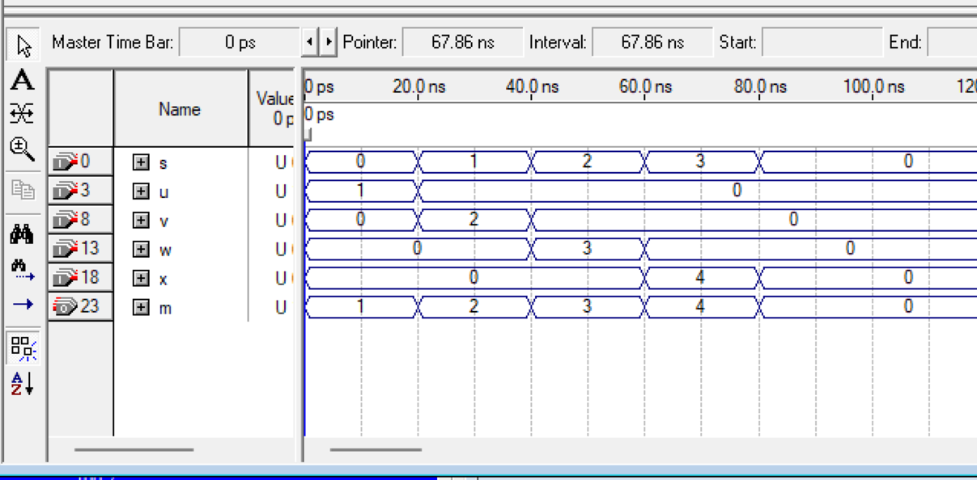
3位宽的4选1数据选择器 功能仿真
- 实验内容及步骤
下载到de2开发板前，需要在电脑上安装usb驱动
- 实验总结
学习了使用verilog语言设计电路

